|  |
| --- |
| МИНОБРНАУКИ РОССИИ |
| Федеральное государственное бюджетное образовательное учреждение высшего образования **«МИРЭА − Российский технологический университет»**  **РТУ МИРЭА** |

**Институт информационных технологий (ИИТ)**

**Кафедра практической и прикладной информатики (ППИ)**

**ОТЧЕТ ПО ПРАКТИЧЕСКОЙ РАБОТЕ №2**

по дисциплине «Анализ и концептуальное моделирование систем»

|  |  |  |  |
| --- | --- | --- | --- |
| Студент группы ИНБО-01-17 | *ИВБО-11-23. Туктаров Т.А.* | (подпись) | |
| Преподаватель | *Трушин СМ* | (подпись) | |
|  |  | |  | |

Москва 2025 г.

СОДЕРЖАНИЕ

1. ПОСТАНОВКА ЗАДАЧИ 3

2. АНАЛИЗ СУЩЕСТВУЮЩИХ РЕШЕНИЙ **Ошибка! Закладка не определена.**

3. НЕОБХОДИМЫЕ ФУНКЦИИ **Ошибка! Закладка не определена.**

4. ОПИСАНИЕ РЕШЕНИЙ В ВИДЕ ТАБЛИЦЫ **Ошибка! Закладка не определена.**

5. ОЖИДАЕМЫЕ РЕЗУЛЬТАТЫ **Ошибка! Закладка не определена.**

ВЫВОД 7

# ПОСТАНОВКА ЗАДАЧИ

Цель работы: изучить основные элементы и правила построения диаграммы вариантов использования.

Задачи: Описать функции рассматриваемой системы с помощью диаграммы вариантов использования.

Порядок выполнения работы:

Часть 1:

1. Построить диаграмму вариантов использования по данному описанию

Часть 2:

1. Описать спецификацию функций рассматриваемой системы с учетом индивидуального варианта
2. Отталкиваясь от 1 практической работы, спроектировать диаграмму вариантов использования. Проанализировать, какие активные субъекты должны взаимодействовать с будущей системой.
3. Добавить на диаграмму Actor’ов и соответствующие варианты использования
4. Расставить связи между элементами

# ПЕРВАЯ ЧАСТЬ ЗАДАНИЯ

Вариант задания – Построить диаграмму вариантов использования по следующему описанию: «Клиент банка может пополнить счет, в случае отсутствия счета предварительно открыв его, или снять деньги со счета, с возможностью его закрытия. В каждом из описанных действий участвует операционист банка и кассир.» Заполнить таблицу на основе полученной диаграммы.

Построенная диаграмма представлена на рисунке 1.1:

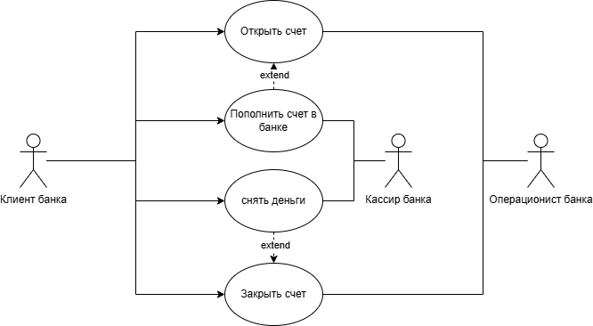

Рисунок 1.1 – Диаграмма вариантов.

Представим диаграмму в табличном виде (Таблица 1.1)

Таблица 1.1 - Описание взаимодействий актеров и вариантов использования

|  |  |  |
| --- | --- | --- |
| Актер/ВИ | Тип связи | Вариант использования |
| Клиент | Направленная ассоциация | Открыть счет |
| Направленная ассоциация | Снять деньги |
| Направленная ассоциация | Пополнить счет |
| Направленная ассоциация | Закрыть счет |
| Операционист | Простая ассоциация | Открыть счет |
| Простая ассоциация | Закрыть счет |
| Кассир | Простая ассоциация | Снять деньги |
| Простая ассоциация | Пополнить счет |

# ВТОРАЯ ЧАСТЬ ЗАДАНИЯ

Для покупки лекарства пользователь должен его выбрать, оплатить заказ, и выбрать способ получения с адресом. Также пользователь может зарегистрироваться для собственного удобства и получения льгот. Со стороны аптеки же участвуют несколько акторов: фармацевт и доставщик. Фармацевт собирает и передает заказ курьеру, который в свою очередь доставляет заказ. После чего покупатель может подтвердить получение заказа. Диаграмма вариантов представлена на рисунке 2.1

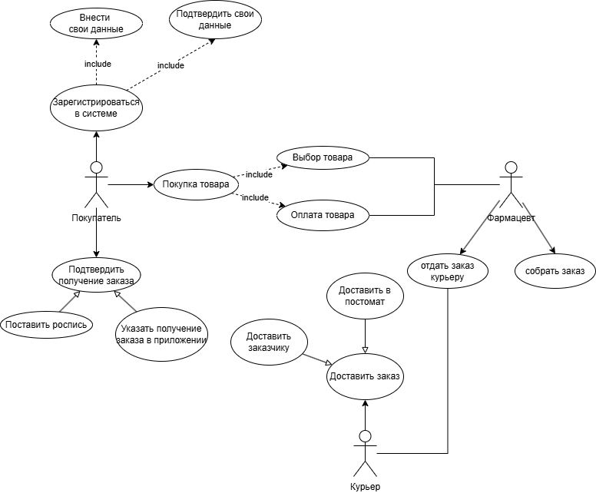

Рисунок 2.1 – Диаграмма вариантов предприятия аптека.

ВЫВОД

Данная работа была посвящена изучению основных элементов и правил построения диаграммы вариантов использования. В ходе выполнения работы были определены ключевые функции системы, визуализированные в виде диаграммы вариантов использования, и была разработана спецификация функций.